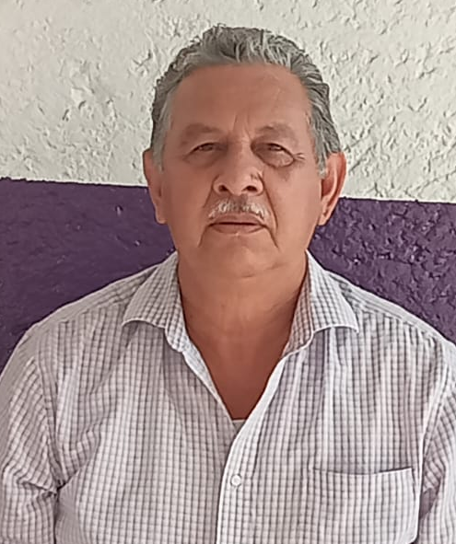 CURRICULUM VITAE

Nombre:Gerardo Hernández González.
Edad: 64 años.

PREPARACIÓN Y EXPERIENCIA
Lic. En educación Física.
Profesor. De educación Primaria.
Labore en varias instituciones de nivel primario y secundaria.
En el aspecto político.
En el 2005 conformamos el partido político Nueva Alianza.
Participamos como consejeros de Distrito fed.
Coordinación de finanzas.
Coordinador político electoral estatal.
Coordinador polis.
Coordinador de finanzas estatal.

